为进一步推进规上企业研发活动全覆盖，2月16日下午，副区长赵忠伟，区领导孔祥杰一行分别到河南平煤神马设计院有限公司、河南贝纳检测服务有限公司进行走访。在走访中详细了解企业生产经营情况，宣传科技企业相关惠企政策，并就高新技术企业申报网上工作进行现场指导。赵忠伟表示企业要不断提高创新能力，提高核心竞争力是企业生存发展的关键，同时强调，基层政府要加强与企业沟通对接，多措并举全力做好服务保障工作，助推企业平稳健康发展。

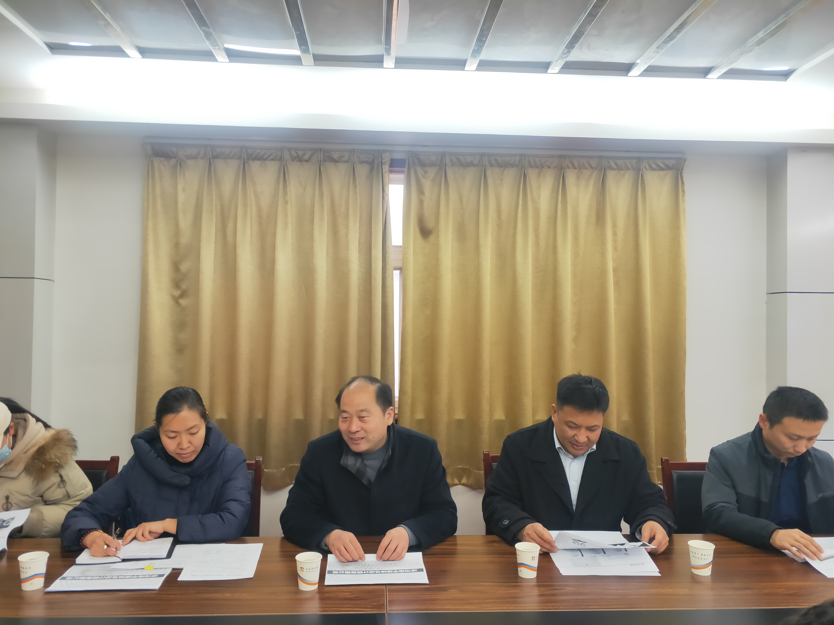科技局、统计局、五一路街道相关人员陪同走访。

